- Información General
Sistema de Colegiaturas.

  - Descripción del sistema
El sistema de Colegiaturas se programó como una herramienta de administración para la prestación de Colegiaturas con la que contamos los colaboradores del Grupo Coppel al cumplir un año de antigüedad en la empresa.

- Sistema Operativo

Nombre | Linux
Plataforma | 64 bits
Distribución | RedHat Enterprise Linux
Versión | 6.4 (Santiago)
Kernel | Reciente Estable (2.6.32-358.el6.x86_64)

  - Configuración de Red del Servidor

Tipo IP | Dirección IP | Direccion ip DRP | Descripcion
Primaria | 10.44.15.182 |  | Servidor de desarrollo
Primaria | 10.28.114.60 |  | Servidor de desarrollo de intranet

  - Usuarios

    - Perfiles

Perfil | Usuario | Departamento
Administrador | apache | Administración de Servidores
Desarrollo, 10.44.15.182 | sysadmon, systienda | Centro 230468
Desarrollo, 10.28.114.60 | syscursossacsai, syspersonaladministracion | Centro 230468
Desarrollo, 10.44.15.183 | Systienda, sysdesarrollo (TOMCAT) | Centro 230468

    - Accesos al Servidor
Acceso de escritura y lectura para usuarios de desarrollo.
      - 10.44.15.182, /sysx/apache2/htdocs/administracion/Colegiaturas
      - 10.28.114.60, /sysx/apache2/htdocs/Colegiaturas
      - 10.44.15.183, /sysx/progs/

    - Permisos en Rutas
- /sysx/apache2/htdocs/administracion/Colegiaturas/cache/temp (escritura y lectura para apache y usuarios de seguimiento, sysadmon y sysversionesweb).
- /sysx/apache2/htdocs/administracion/Colegiaturas/files/tmp (escritura y lectura para apache y usuarios de seguimiento, sysadmon y sysversionesweb)
- /sysx/apache2/htdocs/administracion/Colegiaturas/files/values (escritura y lectura para apache y usuarios de seguimiento, sysadmon y sysversionesweb)

  - Puertos Registrados

Puerto | Nombre | Tipo
80 | Aplicaciones web | HTTP
8080 | Aplicaciones web (TOMCAT) 10.44.15.183 | HTTP

  - Configuraciones Especiales

    - Descripción
Se requiere contar con:
- Tomcat 7
- Java 7 64 Bits
- PHP 5.6

    - Rutas Especiales

Tipo | Ruta
Ruta para caché | /sysx/apache2/htdocs/administracion/Colegiaturas/cache/temp
Directorio para archivos temporales | /sysx/apache2/htdocs/administracion/Colegiaturas/files/tmp
Directorio para archivos de mensajes y parámetros | /sysx/apache2/htdocs/administracion/Colegiaturas/files/values
Utilerías varias | /sysx/apache2/htdocs/administracion/utilidadesweb  /sysx/apache2/htdocs/utilidadesweb

  - Plan de mantenimiento del servidor

Plan | Frecuencia | Acción
 |  | No existe tarea programada para depurar los logs

- Base de Datos

Nombre | IP | IP DRP | descripcion
Personal | 10.44.1.135 | NA | BD de Personal para obtener datos de conexión a las diferentes bases de datos y datos de sueldo y topes proporcionales
Personal | 10.28.114.75 | NA | BD personal, Postgres, es donde se alojan las tablas del sistema de Colegiaturas
Administracion | 10.44.4.209 | NA | BD de administracion del sistema anterior de Colegiaturas
Personal | 10.44.4.209 | NA | BD personal donde se guardan datos relacionados con la Hoja Azul.

- Aplicación
Se instalará la aplicación WsColegiaturas.war en la instancia de Tomcat 7 en el servidor (10.44.15.183).
  - Usuario: sysdesarrollo
  - Password: 1FeC88c9b2337
  - Instancia de Tomcat: http://10.44.15.183:8080/manager/html

  - Repositorio de Fuentes y versiones

Servicio / Sistema | revisión
Fuentes | svn://10.44.15.239/sysx/administracion/personalelp/PROYECTOSWEB/Colegiaturas

  - Alcance
Desarrollo

  - Consumidor de los servicios

Sistema | Origen / Grupo | Descripción
http://10.44.15.35/WsReceptorFacturacion/WsReceptorFacturacion.php?wsdl |  | Servicio para subir XMLs de facturas fiscales
http://10.44.15.183:8080/WsColegiaturas/rest |  | Servicio creado para algunos procesos y funciones de Colegiaturas
http://10.44.15.182/alfresco/ws_server.php?wsdl |  | Servicio de Alfresco

  - URLs Publicadas

Sistema | Liga
Colegiaturas | http://10.44.15.182/administracion/Colegiaturas/index.php
Acceso | La aplicación se accede desde Sistemas Coppel en http://10.44.15.182/SistemasCoppel/index.php

  - Archivos de configuraciones
    - Parametros
Nombre de archivo | Parametros producción | Ruta
Conexiones.php |  | /sysx/apache2/htdocs/administracion/utilidadesweb/librerias/cnfg/conexiones.php

    - Descripción

Nombre de archivo | Descripción

  - DNS asociado al servidor
(ninguno)

  - Actividades programadas, procesos Batch ó procesos nocturnos

  - Acuerdo de Calidad de Servicio

    - Horarios

Servicio | Inicia | Termina
Apache 2.0 | 24/7 | 24/7

    - Disponibilidad
Siempre disponible.

- Operación
Información que detalle los pasos a seguir para el mantenimiento y revisión del sistema.

  - Procedimientos de forma de uso

    - Políticas
Las políticas están definidas por el departamento de MCC

    - Manual Operativo

  - Catalogo de Mensajes y Estados del Sistema
NA

  - Herramientas para manejo
Navius 1+, Mozilla Firefox 35+, Google Chrome 50+
    - Operativas
    - Desarrollo
    - Tester

  - Tercer Nivel de escalación de los Servicios

Servicio | Centro Responsable
ColegiaturasWeb.zip | 230468 Desarrollo Sistemas XV
WsColegiaturas.war | 230468 Desarrollo Sistemas XV

  - Matriz de Escalamiento

Nivel | Nombre | Responsable | Teléfono | Correo | Duración
Primero | Mesa de Ayuda | Guardia | 667513606 | mesadeayuda@coppel.com | 30 min
Primero | Mesa de Ayuda | Eduardo Medina | 6671380344 | mesadeayuda@coppel.com | 30 min
Segundo | Control Programación | Guardia | 6671870925 | controprog@coppel.com | 1 hora
segundo | Administración de Servidores | Guardia | 6671850359 | linux@int.coppel.com | 2 horas
segundo | Administración de Servidores | Juan Andrés López |  | alopezn@coppel.com | 2 horas
segundo | Administración de Base de Datos | Guardia | 570345  570346 | dba@int.coppel.com | 2 horas
Tercero | Desarrollo Sistemas XV | Gilberto Lozada |  | jlozada@coppel.com | 2 horas
Tercero | Desarrollo Sistemas XV | Omar Lizárraga | 6672233058 | olizarraga@coppel.com | 2 horas
Tercero | Desarrollo Sistemas XV | Francis Romero | 6674310049 | fromerov@coppel.com | 2 horas

  - Diagrama de servidores involucrados

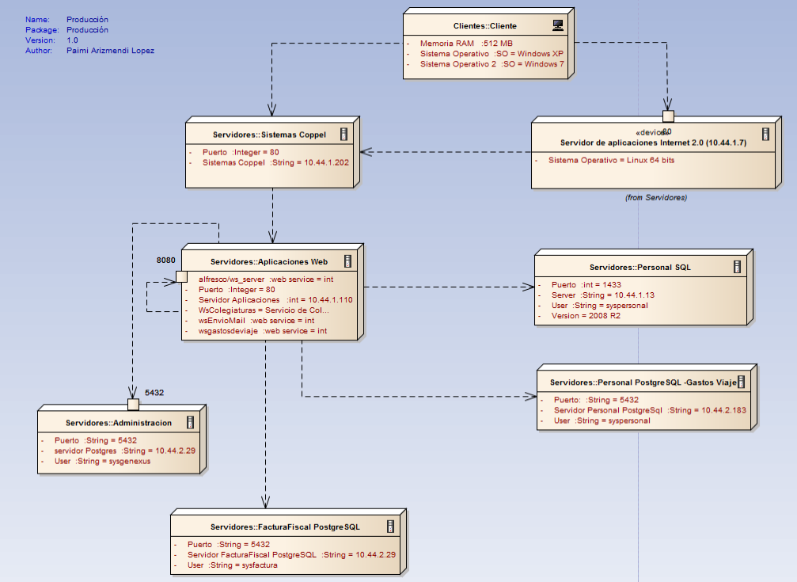

Servidor Productivo | Servidor de desarrollo | Tipo de servidor | Usuario | Password
10.44.1.202 | 10.44.15.182 | Aplicaciones web, PHP | Systienda | B403c0846e9541820fd15b6694fbd7a4
10.44.1.7 | 10.28.114.60 | Aplicaciones web Intranet, PHP | Syspersonaladministracion | E0e0440c5d105951c1c31f07986c851a
10.44.1.110 | 10.44.15.182:80 | Aplicaciones web, PHP | Systienda | B403c0846e9541820fd15b6694fbd7a4
10.44.1.110 | 10.44.15.183:8080 | Aplicaciones web, Java, Tomcat, Reportes | Systienda | B403c0846e9541820fd15b6694fbd7a4
 | http://10.44.15.183:8080/manager/html | Tomcat | Sysdesarrollo | 1FeC88c9b2337
10.44.2.29 | 10.44.4.209 | Base de datos, administracion, facturafiscal, personal (hojaazul) | Syspruebasadmon | 1299e3097
10.44.1.13 | 10.44.1.135 | Personal (SQLServer) | Syspruebasadmon | 1299e3097
10.44.2.183 | 10.28.114.75 | Base de datos, personal (Postgres, Colegiaturas y Gastos de viaje) | Syspruebasadmon | 1299e3097

- Glosario

No Aplica

- Revisiones del Documento

Fecha | Responsable | Cambio
25/02/19 | Paimi Arizmendi Lopez | Elaboración

